De nieuwste attractie van de Efteling is een ‘sprookjesachtig’ luxe hotel

# Het €75 mln kostende Efteling Grand Hotel moet van een dagje pretpark een luxe ervaring maken met een bijbehorende spa en dineren op hoog niveau. De Efteling hoopt er meer internationale toeristen mee te trekken, maar het hotel helpt ook om binnen de grenzen van de natuurvergunning te blijven.

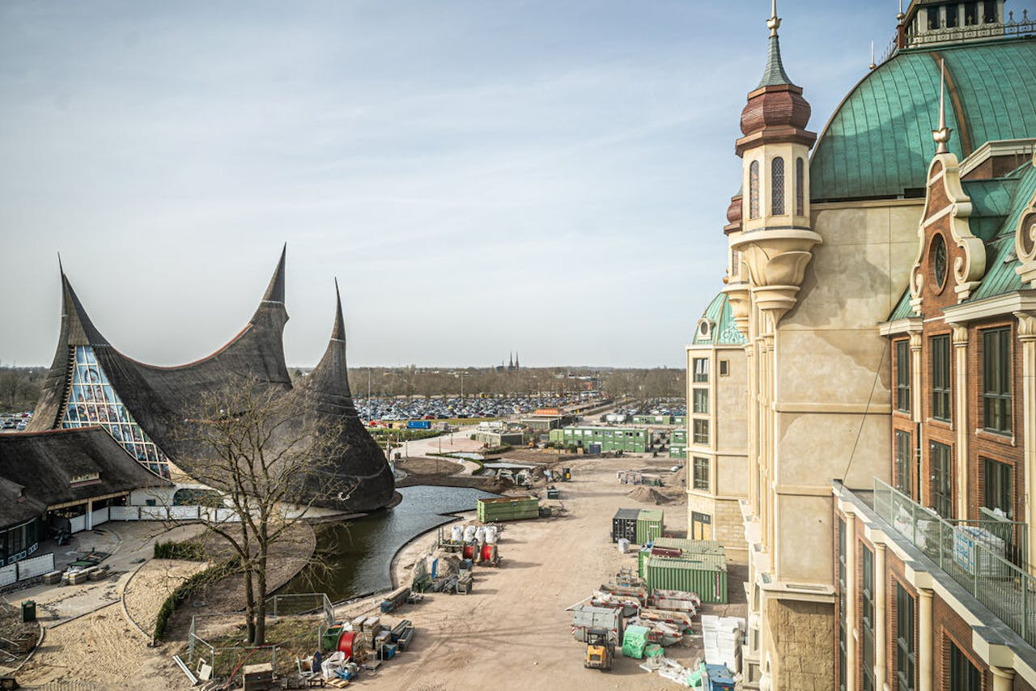

Het Efteling Grand Hotel opent volgens plan in augustus de deuren. Het ontwerp is gebaseerd op de grote hotels uit het begin van de twintigste eeuw, zoals het Amstel Hotel in Amsterdam.

‘Sorry hoor, wacht even’, zegt Fons Jurgens, algemeen directeur van de Efteling, terwijl hij een lege Spa-literfles opraapt uit de berm van de personeelsparkeerplaats. ‘Ik heb zo'n hekel aan dit soort rommel’, voegt hij eraan toe. Lopend over het terrein probeert hij met bijna elke werknemer die hij tegenkomt een praatje te maken.

Net als Langnek, Holle Bolle Gijs en Roodkapje is Jurgens deel van het meubilair van de Efteling. De Bosschenaar begon dertig jaar geleden als trainee bij het pretpark en groeide er door tot algemeen directeur.

Met de fles nog in zijn hand, vervolgt Jurgens zijn weg van het statige hoofdkantoor naar de bouwplaats van de nieuwste uitbreiding van het attractiepark: het €75 mln kostende Efteling Grand Hotel, waarvan de bouw op dit moment wordt afgerond en dat op 1 augustus de deuren moet openen. Het pretpark heeft al een hotel en twee bungalowparken, maar een luxe verblijf in het hogere segment ontbrak nog.

# Over de grenzen kijken

Met het hotel wil de Efteling meer internationale gasten naar Kaatsheuvel trekken. ‘We moeten bij de top van Europa blijven horen’, zegt Jurgens. ‘Daarvoor moeten we niet alleen aantrekkelijk blijven voor Nederlandse bezoekers, we moeten ook over de grenzen kijken.’ Het pretpark werkt nu samen met marketingbureaus die in België, Duitsland, Frankrijk en het Verenigd Koninkrijk de Efteling als merk aan de man moeten brengen.

Algemeen directeur van de Efteling Fons Jurgens werkt al dertig jaar bij de Efteling, waar hij begon als trainee.

In 2023 kwam ongeveer 20% van de bezoekers uit het buitenland. Als het aan de Efteling ligt, mogen dat er een stuk meer worden. Maar buitenlandse toeristen die een ritje in de Python ambiëren, hebben wel een slaapplaats nodig. Vanaf €600 per nacht kunnen ze een vierpersoonskamer boeken. Daarbij zitten entreetickets ter waarde van zo’n €100 per persoon inbegrepen voor twee dagen toegang tot het park. De ‘excellence torensuite’ is de duurste kamer. Deze kost minstens €1350 per nacht, maar voor dat geld heb je wel uitzicht op de befaamde Aqua Nura watershow.

Het 106 meter brede gebouw is gebaseerd op de Grand Hotels die aan het begin van de twintigste eeuw in grote Europese steden gebouwd werden. Denk bijvoorbeeld aan het Amstel Hotel in Amsterdam, The Ritz in Londen of het verblijf uit de Oscarwinnende film The Grand Budapest Hotel.

Dat het Efteling Grand Hotel een chique plek is, blijkt wel uit de aanstelling van hotelmanager Alex van Gastel. Eerder leidde hij onder andere het Pulitzer in Amsterdam. Hij stond al vaker aan de wieg van luxe hotels, zegt hij, gekleed in een geel hesje en een bouwhelm. ‘Ik eindig op een bepaalde manier toch altijd met mijn laarzen in het zand en de modder.’

# Aparte bedrijfsstructuur

Terug in het hoofdkantoor, dat eigenlijk een attractie an sich is en van buiten lijkt op een sprookjeskasteel, legt Jurgens uit waarom het nieuwe hotel essentieel is voor het voortbestaan van de Efteling. Met het hotel kan de Efteling blijven groeien, legt hij uit, en kan het zijn vierde plek in de top 5 van grootste pretparken in Europa behouden.

‘Alleen dan zorgen we ervoor dat we genoeg inkomsten blijven genereren om onze huidige bestuursvorm voort te zetten.’ Het doemscenario is dat de Efteling bij te weinig inkomsten gedwongen zijn ziel moet verkopen aan een grote investeerder met meerdere pretparken, zoals in het verleden al met concurrenten is gebeurd. Plots lijkt een pretpark dan op een goedkope rip-off van het origineel, met attracties die ook in Amerika te vinden zijn.

Hotelmanager Alex van Gastel stond al vaker aan de wieg van luxe hotels en leidde onder andere het Pulitzer in Amsterdam.

Volgens Jurgens kan de Efteling uniek blijven door de aparte bedrijfsstructuur van het pretpark. De Efteling bestaat uit een bv en een stichting. Over 2023 boekte de Efteling een recordwinst van €37,8 mln. Hiervan vloeit 60% terug naar de bv, geld dat dus direct weer in het park kan worden geïnvesteerd. De rest wordt uitgekeerd aan de enige aandeelhouder van de bv: Stichting Natuurpark de Efteling. Hoeveel er daar precies op de bankrekening staat, wil de Efteling niet zeggen.

De stichting heeft als doel het erfgoed van de Efteling te bewaken en het voortbestaan te garanderen. Want, en dit is volgens Jurgens de kern van alles wat zijn organisatie doet: ‘De Efteling moet en zal over honderd jaar nog steeds bestaan.’

Doordat de stichting toeziet op het langetermijnplan, kan de Efteling zich ook richten op investeringen die niet meteen rendement opleveren. Zo steekt de organisatie geld in duurzaamheid. De Efteling investeerde recent in een groot zonnepark en twee megabatterijen, mede omdat het stroomnet het verbruik van het park nauwelijks aankan. Daarnaast heeft de stichting tijdens de coronapandemie de portemonnee getrokken om het park relatief ongeschonden door de crisis te loodsen.

**Famke Siemes:**

**Scores voor betrouwbaarheid dit artikel**

Welk getal van 1 tot 10 geef je dit artikel?

Nauwkeurigheid (correcte, verifieerbare feiten): …………

Volledigheid (Evenwichtige perspectieven & bronnen): …………